Derivate di funzioni elementari II. Verifica
- Completa la tabella seguente
Funzione | Derivata | Ascissa a | Derivata nel punto di ascissa a
y = x² |  | a = 3
y = x³ |  | a = −2
y = 2³ |  | a = 2
y = x⁴ |  | a = −2
y = x⁵ |  | a = −1
y = e^{x} |  | a = 0
y = e⁰ |  | a = 2
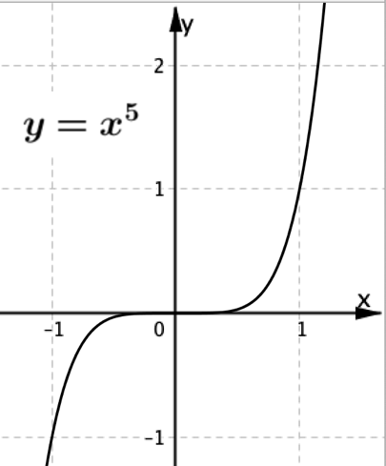
2. Qui a fianco trovi il grafico della funzione y = x⁵.
Quale fra le curve qui sotto può essere il grafico della derivata di y = x⁵? _____
Grafico A  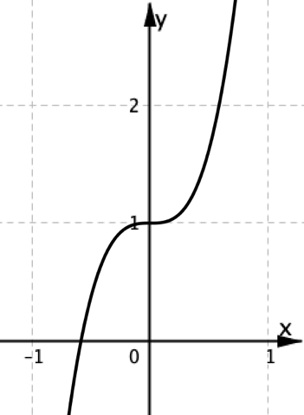 | Grafico B  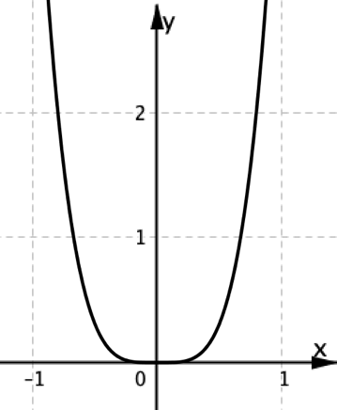 | Grafico C  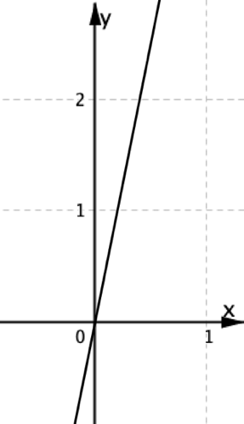
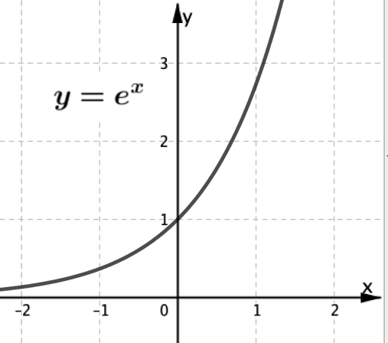
3. Qui a fianco è disegnato il grafico di y = e^{x}, che ha per derivata y’ = e^{x}.
- Il punto A della curva esponenziale ha ascissa 0; completa le seguenti frasi:
  - L’ordinata del punto A è data da …………….;
  - La pendenza m_{A} della tangente t_{A} alla curva in A è m_{A} = …………
- traccia il grafico della retta t_{A}.
- Puoi trovare sulla curva esponenziale punti con la tangente parallela all’asse delle x?
- Motiva la tua risposta.
______________________________________________________________

